**Исследовательский проект «Русская берёзка»**

С чего начинается Родина? С речки, с песчаного берега, с неприметного бугорка на полянке, с семьи, с маленького дворика, где мы живем, а может она начинается с той березки, которая растет во дворе вашего дома?

Для **русского**человека нет дерева роднее и милее. Березка вызывает в нас чувства, созвучные щедрой и отзывчивой **русской душе!** Нет дерева в России, которому так повезло бы в фольклоре, литературе, живописи, музыке. Береза приносит людям радость и свет!

С какой любовью о березе говорил в своих стихах Сергей Есенин:

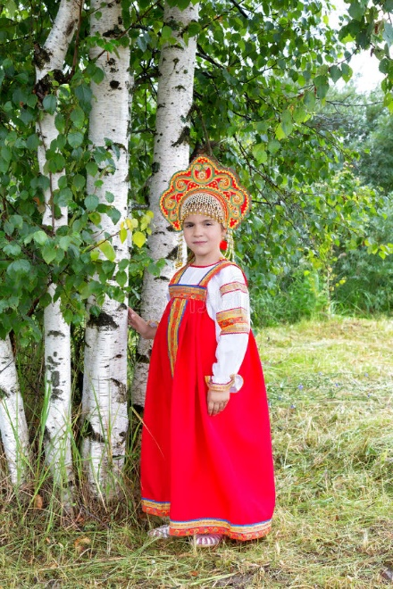Я навек за туманы и росы

Полюбил у березки стан,

И ее золотистые косы,

И холщовый ее сарафан.

На Руси всегда любили белоствольную красавицу березу. Ее называли деревом счастья, считали символом девичьей нежности и красоты.

Спросите у ребёнка: А как еще ласково можно назвать березу?

*(Березонька, березка, белоствольная, кудрявая и т.д.)*

Вот пригрело солнце, наступило лето, и чем же береза радует нас?

Зеленой густой листвой, прохладой, пением птиц.

А летним днем струится

Она живым шатром,

В листве щебечут птицы,

Порхая за окном.

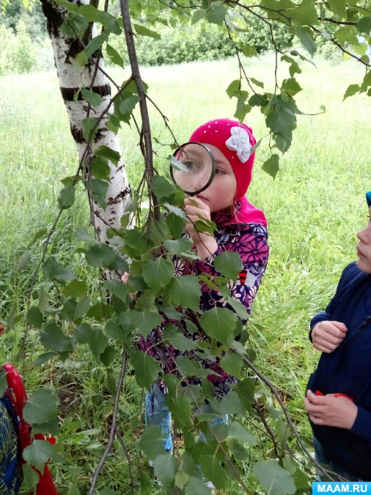1. Предложите ребенку рассмотреть берёзу во время прогулки. Обратите внимание на ствол, ветви, листья, на красоту дерева в целом.

2. Во время следующей прогулки попросите ребенка сравнить берёзку с другим деревом: найти общее и отличия. Пусть ребёнок с помощью лупы рассмотрит лист берёзы, сравнит с листьями других деревьев. Таким же образом можно обследовать кору дерева.

* 3. **Попробуйте с ребёнком определить возраст березы по особенностям коры:**

Подобно тому, как у стареющего человека на лице появляются морщины, у дерева с возрастом изменяется кора. У молодой березки кора белая, тонкая, гладкая, а у старой она темного, почти черного цвета, особенно у основания ствола. Изменяется не только цвет. Кора старой березы толстая, грубая, вся потрескавшаяся.

* **по толщине ствола**

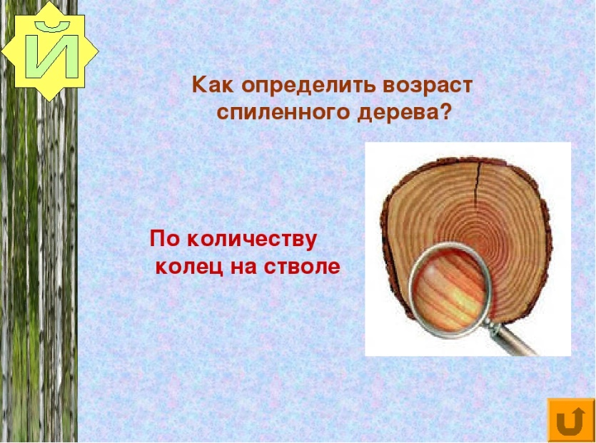Довольно точно определить возраст дерева можно, измерив его обхват на высоте 1 метр над землей. В среднем дерево растет в толщину на 2,5 сантиметра в год. Если оно растет в густом лесу – этот показатель равен 1-1,5 сантиметрам.

* **по годичным кольцам**

Возраст дерева можно определить по количеству годичных колец на спиле. Сколько колец столько и лет дереву.

4. Расскажите ребёнку о пользе берёзы, о её свойствах и способах использования. Кроме того, что деревья очищают воздух, как и в старину, в настоящее время также готовят лекарства из березовых почек, листьев и бересты, а березовыми веничками парятся в банях – болезнь выгоняют.  Березовый гриб чага считается лекарством от желудочно-кишечных заболеваний,

применяется для улучшения аппетита и сна.

Сладкий и целебный березовый сок, которым весной дерево угощает и людей, и лесных обитателей. Берёза даёт нам строительный материал (доски), топливо (дрова), материал (сырье) для производства бумаги, мебели.

5. Разучите стихи, загадки, пословицы, поговорки о берёзе.

***Берёзка***

Чуть солнце пригрело откосы

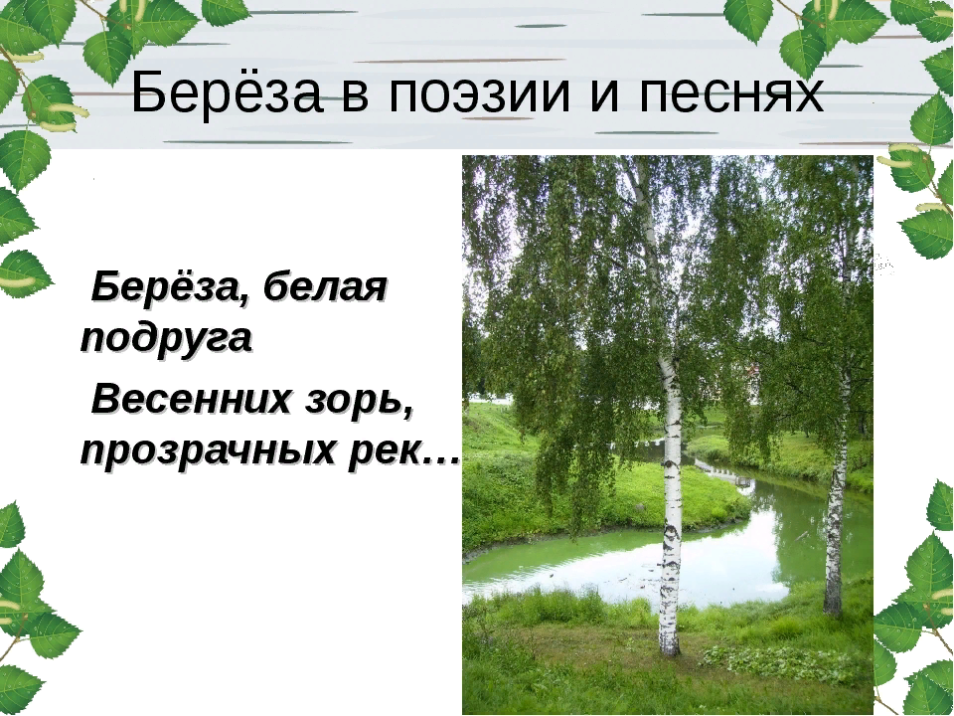 И стало в лесу потеплей,

Берёзка зеленые косы

Развесила с тонких ветвей.

Вся в белое платье одета,

В сережках, в листве кружевной,

Встречает горячее лето

Она на опушке лесной.

Наряд ее легкий чудесен,

Нет дерева сердцу милей,

И столько задумчивых песен

Поется в народе о ней!

Он делит с ней радость и слезы,

И так уж она хороша,

Что кажется – в шуме берёзы

Есть русская наша душа.

(В. А. Рождественский)

***Загадки***

В белом сарафане

Стала на поляне.

К ней слетелись птицы,

Сели на косицы.

(Берёза)

Зелена, а не луг,

Бела, а не снег,

Кудрява, а без волос.

(Берёза)

***Пословицы и поговорки***

Березовый веник в бане — всем господин!

Берёза не угроза – где стоит, там и шумит.

И у берёзки слёзки текут, когда с неё кору дерут.

6. Предложите рассмотреть репродукции картин о нашей красавице берёзе.

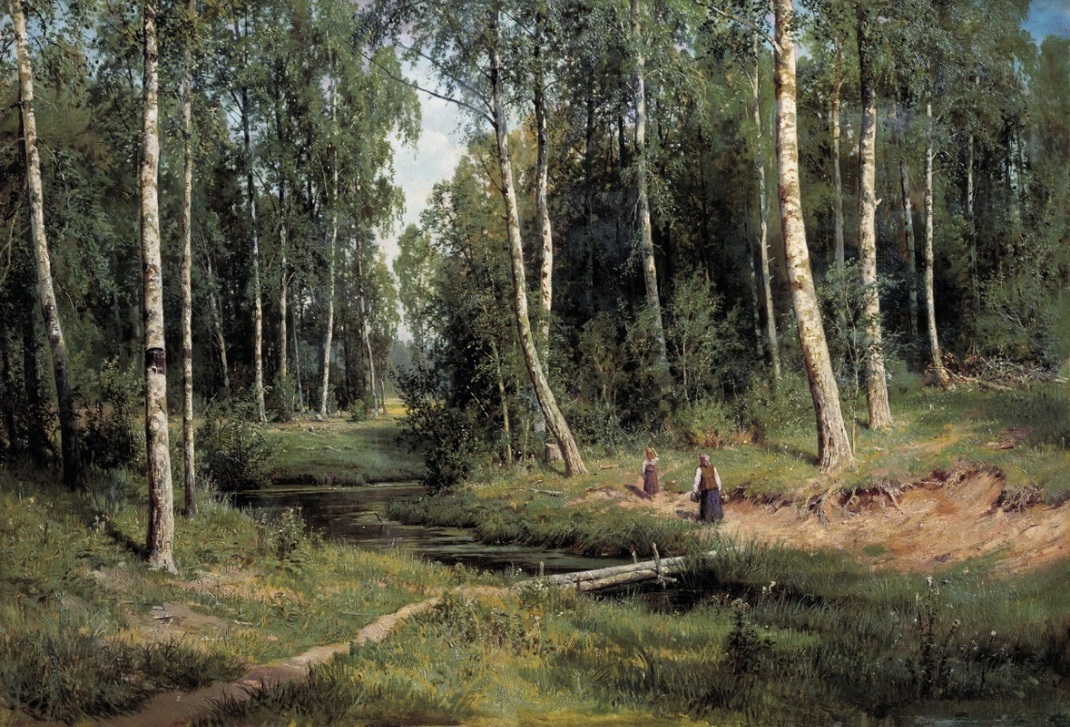

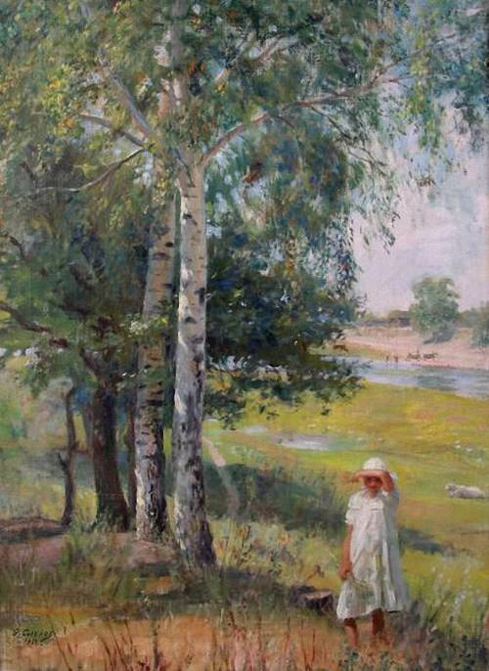

7. Продуктивная деятельность. Предложите ребёнку нарисовать, вылепить берёзку или сделать аппликационную работу.

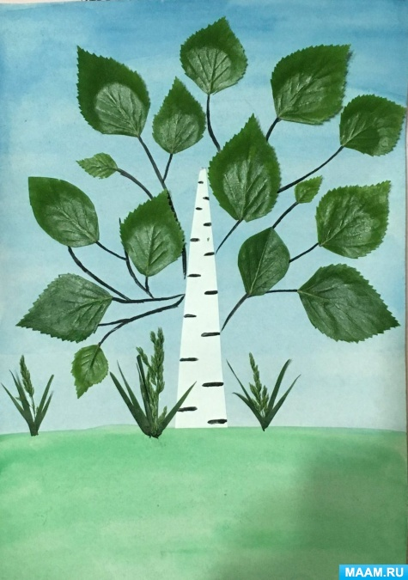 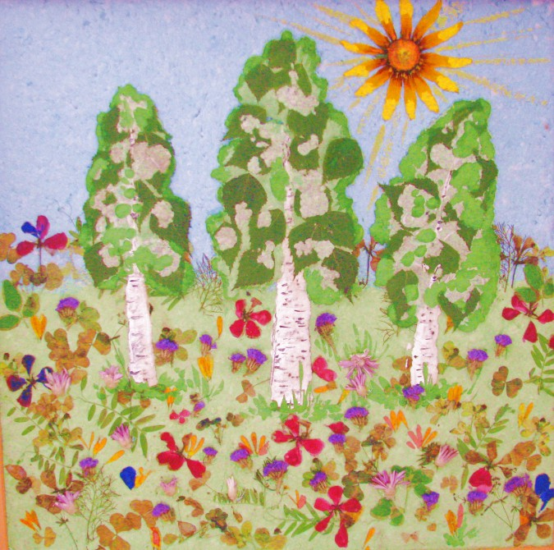

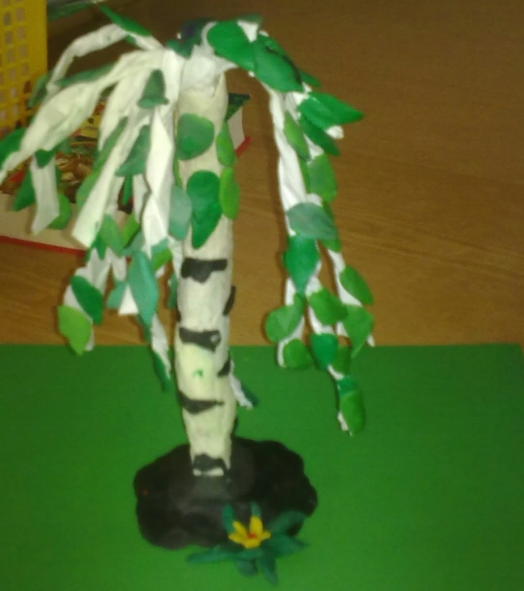 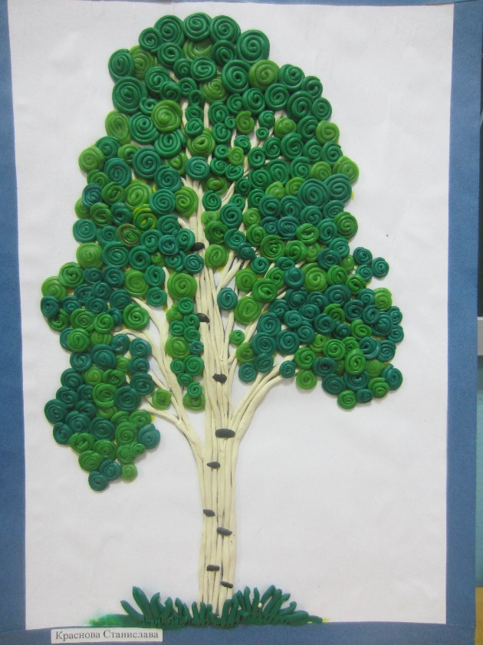

8. Послушайте вместе с ребёнком музыкальные произведения*: русская народная песня «Во поле береза стояла»; музыка Е. Дрейзин вальс "Березка»; песня «Берёзка» муз. Ю. Рожавской, сл. Г. Бойко.*

Не забудьте сфотографировать моменты, результаты исследовательской, а также продуктивной творческой деятельности ребёка и не забудьте поделиться с нами. Желаем успехов!